Tvarios miesto plėtros strategijų ir funkcinių zonų strategijų
rengimo ir įgyvendinimo stebėsenos tvarkos aprašo
1 priedas

2024–2029 M. TELŠIŲ MIESTO TVARIOS PLĖTROS STRATEGIJA

I skyrius
TERITORIJA, kurioje įgyvendinama STRATEGIJA

Telšių miestas (toliau – Telšiai) yra Telšių apskrities ir Telšių rajono savivaldybės centras. Miesto centrinė dalis yra urbanistikos paminklas, miesto teritorijoje yra Masčio ežeras. Telšių miestas užima 22,47 kv. km plotą. 2023 metų Valstybės duomenų agentūros duomenimis, gyvena 23.115 gyventojų.

Teritorijos, kurioje įgyvendinama Strategija, žemėlapis
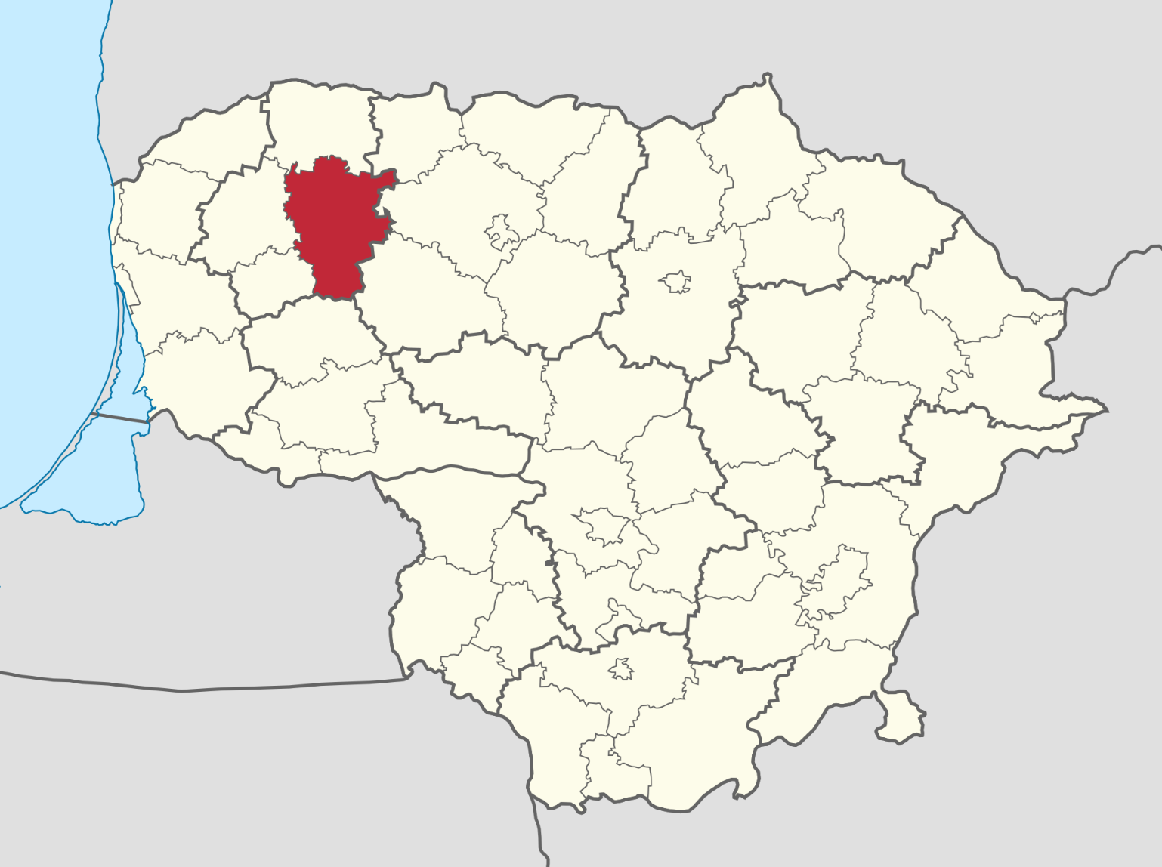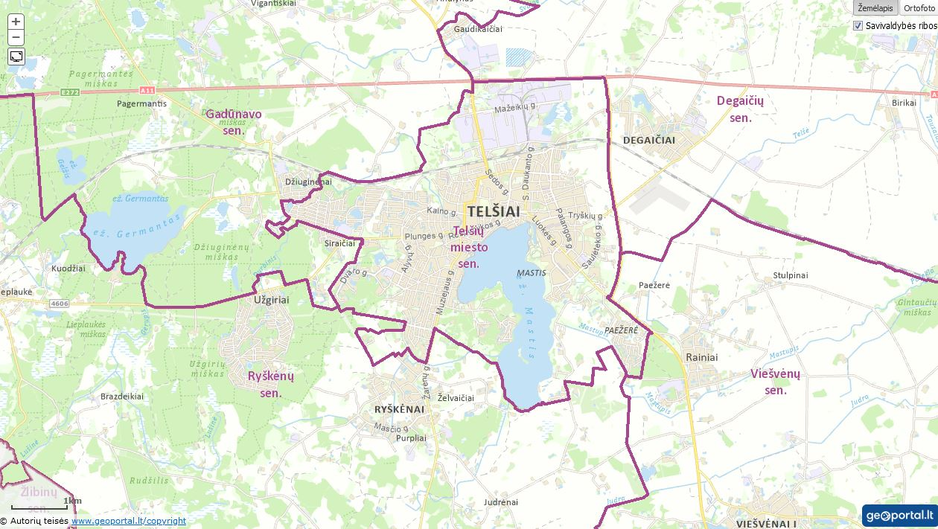

II skyrius
TERITORIJOS, KURIOJE ĮGYVENDINAMA STRATEGIJA, ANALIZĖ

Problema – nepakankamas Telšių miesto, kaip regiono centro, patrauklumas gyventi ir vykdyti ekonominę veiklą, investuoti.
2018–2023 m. laikotarpiu gyventojų skaičius Telšių apskrityje sumažėjo 4,3 proc., Telšių rajono savivaldybėje – 6,4 proc., darbingo amžiaus gyventojų sumažėjimas 4,3 proc. apskrityje bei 5,8 proc. rajono savivaldybėje – žr. toliau pateikiamą paveikslą. Atsižvelgiant į tai galima teigti, kad ir miesto, ir rajono savivaldybės, ir apskrities demografinis potencialas mažėja.

1 paveikslas. Gyventojų skaičiaus dinamika 2018–2023 metais Telšių apskrityje ir Telšių rajono savivaldybėje – iš viso gyventojų (kairėje) ir darbingo amžiaus (dešinėje). Šaltinis: Valstybės duomenų agentūra
2020–2024 metų laikotarpiu Telšių miesto seniūnijoje gyveno pusė visų savivaldybės gyventojų, o pats gyventojų skaičius tiek Telšių miesto, tiek kitose seniūnijose mažėjo – žr. toliau pateikiamą paveikslą.

2 paveikslas. Gyventojų skaičiaus dinamika Telšių rajono savivaldybės seniūnijose. Šaltinis: Savivaldybės administracija.
Vertinant gyvenimo kokybės indeksą (toliau – GKI) Telšių rajono savivaldybėje ir kitose savivaldybėse, identifikuota, pagal nacionalinio lygmens GKI (0,58) Telšių rajono savivaldybė 2022 metais buvo 40-ta iš 60-ties savivaldybių, materialinių investicijų (A) subindekso kategorijoje nacionaliniu mastu užėmė 35-tą vietą, švietimo (D) sub indekso kategorijoje – 44-tą vietą, o viešosios infrastruktūros, gyvenamosios aplinkos kokybės ir saugumo (F) subindekso kategorijoje užėmė 55-tą vietą. Tai reiškia, kad aukščiau įvardintos subindeksų sritys yra labiausiai probleminės, įvertintos blogiausiai lyginant su kitomis šalies savivaldybėmis.
Rengiant Savivaldybės 2021–2030 metų strateginį plėtros planą siekiant išsiaiškinti rajono savivaldybės gyventojų, bendruomenių ir kitų suinteresuotųjų šalių poreikius, 2020 m. spalio 5–gruodžio 30 d. buvo atliktas gyventojų nuomonės tyrimas, apklausoje iš viso dalyvavo ir nuomonę išreiškė 355 Telšių rajono savivaldybės gyventojai. Šiuo tyrimu siekta išsiaiškinti, kaip gyventojai vertina atskiras viešųjų paslaugų teikimo sritis, kokias problemas įžvelgia bei kokie yra jų lūkesčiai tolesnei rajono savivaldybės plėtrai. Remiantis atlikto tyrimo duomenimis, gyventojai, tarp labiausiai spręstinų klausimų po sveikatos apsaugos viešųjų paslaugų (kurių gerinimas daugiausiai susijęs su nacionalinėmis reformomis), įvardino aplinkos tvarkymo, kultūros ir švietimo paslaugas – žr. toliau pateikiamą paveikslą.
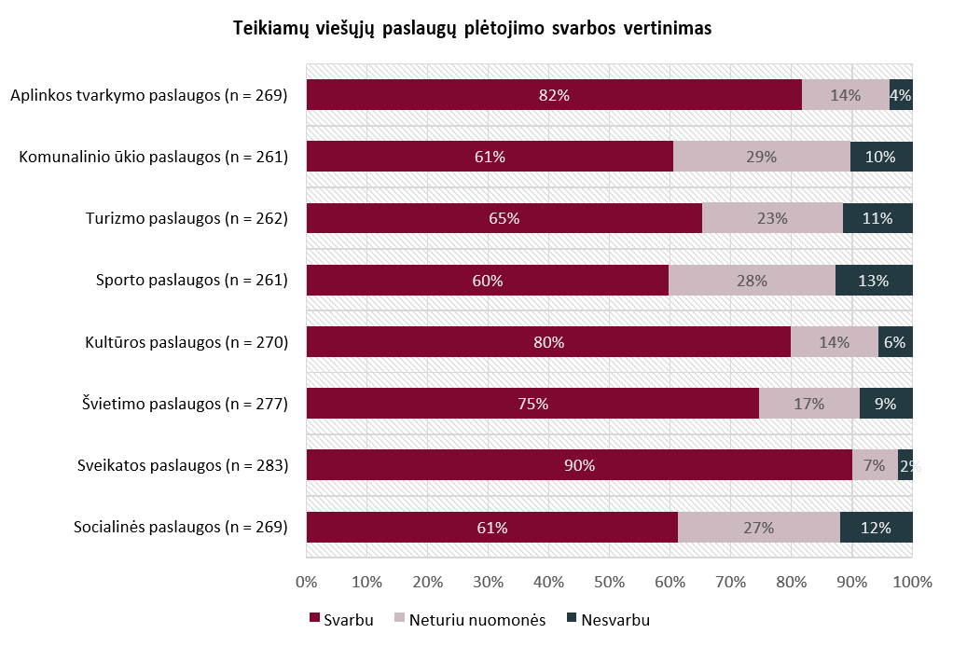
3 paveikslas. Respondentų vertinimas apie viešųjų paslaugų plėtojimo svarbos vertinimą. Šaltinis: Savivaldybės administracija.
Telšių rajono savivaldybė pagal materialines investicijas, tenkančias 1 tūkst. gyventojų, (1654 EUR, čia ir toliau 2022 metų duomenimis) atsiliko nuo šalies (4393 EUR), Vidurio ir Vakarų Lietuvos regiono (toliau – VVL) (2998 EUR) ir apskrities (3845) vidurkio bei užėmė priešpaskutinę vietą tarp visų apskričių centrų Lietuvoje – rodiklio reikšmė analizuojamu laikotarpiu buvo mažesnė tik Tauragės r. savivaldybėje (1587 EUR) – žr. toliau pateikiamą paveikslą.

4 paveikslas. Materialinės investicijos, tenkančios vienam gyventojui, EUR, 2018-2022 metais, Lietuvoje, Vidurio ir Vakarų Lietuvos regione, Telšių apskrityje bei Telšių rajono savivaldybėje. Šaltinis: Valstybės duomenų agentūra.
Telšių rajono savivaldybėje 2023 m. ketvirtąjį ketvirtį vidutinis mėnesinis neto darbo užmokestis buvo 1149,2 Eur, šalies ūkyje – 1373,4 Eur. Pagal šį rodiklį savivaldybė atsiliko tiek nuo šalies, tiek nuo VVL, tiek nuo pusės apskričių centrų – žr. toliau pateikiamą paveikslą.

5 paveikslas. Darbo užmokestis (mėnesinis), EUR, neto, 2023 metų 4 ketvirtį, Lietuvoje, Vidurio ir Vakarų Lietuvos regione, Telšių apskrityje bei Telšių rajono savivaldybėje. Šaltinis: Valstybės duomenų agentūra.
Žemas mėnesinis darbo užmokestis yra viena iš priežasčių, kodėl gyventojai, ypač – jaunimas, migruoja į kitus šalies didmiesčius, tai taip pat gyventojų nemotyvuoja kurtis Telšių mieste. Verslumo lygis Telšių mieste nėra aukštas, o veikiančios pramonės įmonės kuria didžiausią pridėtinę vertę (žr. toliau pateikiamą paveikslą) ir gali mokėti konkurencingą darbo užmokestį, tačiau jos augimą ir plėtrą, be kitų veiksnių, lemia infrastruktūriniai apribojimai mieste, plačiau aprašyti Strategijos poreikių dalyje.

6 paveikslas. Bendroji pridėtinė vertės struktūra pagal ekonomines veiklas Telšių r. sav. ir šalyje, 2022 m. Šaltinis: Valstybės duomenų agentūra.
Bendrasis gimstamumo rodiklis 2018–2022 metų laikotarpiu Telšių rajono savivaldybėje, kaip ir visoje šalyje, mažėjo, tačiau ne taip sparčiai, todėl yra artimas šalies vidurkiui, o lyginant 2022 ir 2023 metų duomenis pastebima nuosaiki augimo tendencija – žr. toliau pateikiamą paveikslą. Atsižvelgiant į tai Savivaldybėje bendras ikimokyklinio ugdymo auklėtinių skaičius per laikotarpį nuo 2016–2017 iki 2021–2022 m. sumažėjo 0,67 procento, tačiau amžiaus grupėje iki 3 metų padidėjo 5,3 procento.

7 paveikslas. Bendrasis gimstamumo rodiklis 1000 gyventojų 2018–2023 metais Lietuvoje, Vidurio ir Vakarų Lietuvos regione, Telšių apskrityje bei Telšių rajono savivaldybėje. Šaltinis: Valstybės duomenų agentūra
Telšių rajono savivaldybės moksleiviai į neformalųjį ugdymą įsitraukia rečiau, palyginti su visos Telšių apskrities jaunimu. Pagal suaugusiųjų, besimokančių neformaliajame švietime, proporciją (palyginti su visais gyventojais) Telšių apskritis yra šešta iš devynių VVL apskričių.
Telšių miesto gyventojai susiduria su arti gyvenamosios vietos esančių ir gyventojų poreikius atitinkančių žaliųjų erdvių trūkumu bei jų pritaikymu tinkamam naudojimui. Mieste neišnaudojamas viešųjų erdvių potencialas, neprisidedama prie gyvenamosios aplinkos kokybės gerėjimo ir patogaus gyvenimo sąlygų sukūrimo. Nepralaidžių dangų ir žaliosios infrastruktūros santykis miesto labiausiai urbanizuotose teritorijose (1.500 gyv./km² ir daugiau) nėra pakankamas – nesiekia nei Lietuvos Respublikos teritorijos bendrajame plane rekomenduojamo santykio (4/6), nei atitinkamo rodiklio šalies vidurkio (5/5), žr. toliau pateikiamą paveikslą
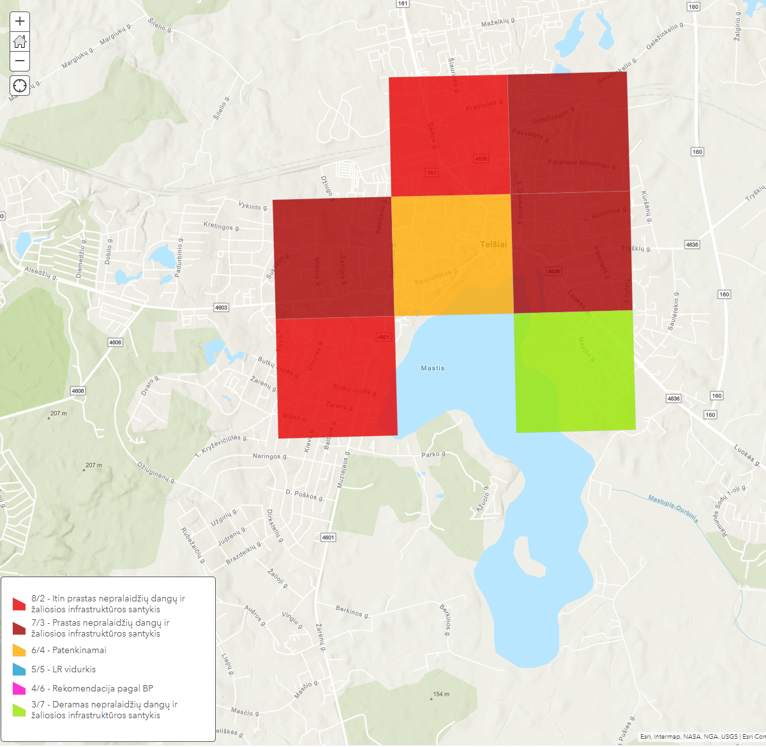
8 paveikslas. Nepralaidžių dangų ir žaliosios infrastruktūros santykis Telšių miesto teritorijoje. Šaltinis: CORINE; VDA; žemelapis sudarytas VRM, paskelbtas www.arcgis.com
Įvertinus paveiksle pateiktą informaciją matosi, kad didelėje miesto dalyje vyrauja nelaidžios dangos, todėl yra poreikis tai kompensuoti. Kompensacinės priemonės gali būti žalių erdvių kūrimas ir / ar esamų pritaikymas lankyti.
Toliau pateikiamas paveikslas atspindi, kad nors Telšių mieste ir yra žalių plotų, tik esantys centrinėje miesto dalyje turi rekreacijai skirtą infrastruktūrą. Siekiant atliepti didelės dalies miesto gyventojų lūkesčius, tikslinga esamus žaliuosius plotus pritaikyti gyventojų poreikiams ir kurti tvarią bei patogią gyvenamąją aplinką, užtikrinančią galimybę, nepriklausomai nuo turimų finansinių išteklių, aktyviai ir turiningai leisti laisvalaikį visų socialinių grupių atstovams. Dabartinė kasdienei miestiečių rekreacijai skirtų žaliųjų erdvių infrastruktūra (ypač pietinėje ir vakarinėje miesto dalyje) yra tinkama tik iš dalies – jose nėra įrengtų mažosios infrastruktūros elementų, apšvietimo, vaikų žaidimo aikštelių, stinga pėsčiųjų takų arba jie yra prastos būklės.
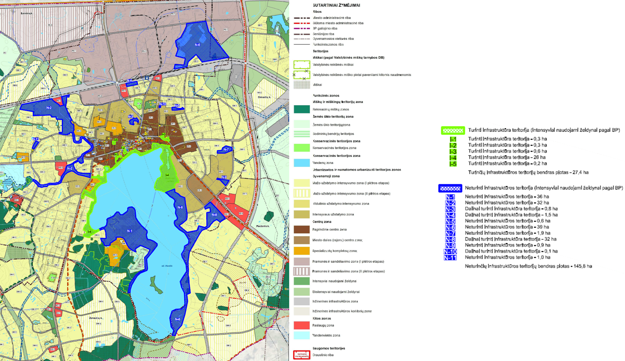
9 paveikslas. Intensyviai naudojamų želdinų (pagal Telšių rajono savivaldybės bendrąjį planą) teritorijų, turinčių / neturinčių rekreacijai skirtą infrastruktūrą, Telšių mieste schema. Šaltinis: Savivaldybės administracija
Kalbant apie gyvenimo kokybę (bendrai) ir ypač rekreacines teritorijas, jų pasiekiamumą, pažymėtina ir tai, kad dviračių takų infrastruktūra, kaip vienas iš pagrindinių miestiečių mobilumą užtikrinančių komponentų, yra nepakankamai išvystyta, fragmentuota, miesto dalys yra nesujungtos dviračių takais. Trūksta jungčių iki ir tarp miestiečių poreikiams skirtų rekreacijos objektų ir kasdieninių funkcinių zonų, kurios užtikrintų vientisą infrastruktūros tinklo suformavimą. Viena iš pagrindinių trūkstamų jungčių yra tarp tankiausiai gyvenamos šiaurinės miesto dalies ir rekreacijai skirtų teritorijų pietinėje miesto dalyje.
Atsižvelgiant į tai, kas išdėstyta, galima teigti, kad Telšių mieste pagrindinės probleminės sritys yra švietimo ir gyvenamosios aplinkos kokybė, o gyventojų mažėjimas ir senėjimas turi neigiamos įtakos ir ekonominei aplinkai, ir viešosios infrastruktūros tvarumui (dėl mažėjančių Savivaldybės administracijos finansinių galimybių).
Nepakankamas Telšių miesto patrauklumas gyventi, neužtikrintas dalies viešųjų paslaugų prieinamumas ir bendruomenės poreikius tenkinanti jų įvairovė lemia tarpusavyje susijusius procesus, veikiančius ekonomiką, socialinę sritį ir klimato kaitą. Demografiniai procesai didina poreikį racionaliai išdėstyti darbo, poilsio ir gyvenamąsias vietas, siekiant išvengti šiltnamio efektą sukeliančių CO2 dujų, kietųjų dalelių (KD_{2,5},), žmogui bei aplinkai kenksmingų cheminių junginių išmetimų. Todėl įgyvendinant strategiją dėmesys bus skiriamas tvarumo ir sumanumo principams, kartu sprendžiant viešųjų paslaugų prieinamumo, aplinkos taršos ir kitas tarpusavyje susijusias problemas, užtikrinant ekonominiu požiūriu svarbų racionalų darbo vietų, rekreacijos ir švietimo infrastruktūros išdėstymą ir jų jungtis. Problemos mastas ir ją lemiančių aplinkos, klimato kaitos, socialinių ir ekonominių procesų sąveika reikalauja integruotų sprendimų, įgyvendinančių Europos žaliojo kurso strategiją: tiek tiesiogiai mažinant urbanizuotų teritorijų šiltnamio efektą sukeliančių dujų emisiją ir prisitaikant prie klimato kaitos (darnaus judumo priemonės, žaliųjų erdvių plėtra ir įveiklinimas, darbo vietų arti gyvenamosios vietos kūrimas), tiek subalansuojant viešųjų paslaugų tinklą, taip sumažinant ilgų kelionių poreikį ir transporto poveikį taršai ir klimato kaitai.
Įgyvendinant Telšių miesto tvarios plėtros strategiją ir įvertinus 2021–2027 m. Europos Sąjungos fondų investicijų programos (ESFIP) 5.1 uždavinio ir kitų integruotų teritorinių investicijų metodu įgyvendinamų uždavinių apimtį, Telšių miesto savivaldybės strateginį plėtros planą ir Telšių regiono plėtros planą, bus siekiama kokybinio pokyčio didinant švietimo paslaugų prieinamumą (įskaitant socialiai pažeidžiamoms grupėms), sudarant sąlygas miesto ir aplinkinių teritorijų gyventojams judėti mieste mažiau teršiant aplinką, kurti miesto erdves, kurios bus efektyviai išnaudojamos ir labiau prieinamos gyventojams, o verslui – investuoti bei vystyti verslą.
Poreikiai ir potencialas
Siekiant pagerinti Telšių miesto viešųjų paslaugų ir infrastruktūros prieinamumą, užtikrinti tvarią aplinką ir pagerinti investicinį patrauklumą, būtina išnaudoti Telšių miesto viešųjų erdvių, komercinių ir pramoninių teritorijų potencialą, gerinti gyvenamąją aplinką bei stiprinti viešųjų paslaugų racionalų panaudojimą.
Atsižvelgiant į įvardintą problemą, nustatyti šie Telšių miesto tvarios plėtros poreikiai (silpnybės):
Švietimo paslaugų prieinamumo pagerinimas:
- 2018–2022 metų istoriniai duomenys apie vietų skaičių, tenkantį 100-ui vaikų, lankančių ikimokyklinio ugdymo įstaigas savivaldybės lygmeniu neindikuoja vietų stygiaus (100-ui vaikų tenka 104 vietos 2022 metų duomenimis). Tačiau, apklausus Telšių miesto švietimo įstaigas, buvo nustatyta, kad miesto įstaigos yra perpildytos, nes iš visų pateiktų prašymų registruoti vaikus į ikimokyklinio ugdymo miesto švietimo įstaigas 17,4 proc. prašymų nėra galimybės patenkinti. Vadovaujantis LR švietimo įstatymo 7 str. 3 dalies nuostatomis, 2023 m. yra reglamentuotas visuotinis ikimokyklinis ugdymas nuo 4 metų vaikams, 2024 m. – nuo 3 metų vaikams, o 2025 m. – nuo 2 metų vaikams. Tai reiškia, kad ikimokyklinis ugdymas 2–4 metų amžiaus vaikams nėra privalomas, bet, jei tėvai (globėjai) pageidauja tokio amžiaus vaikus vesti į ikimokyklinio ugdymo įstaigas, Savivaldybės administracijai atsiranda prievolė užtikrinti vietų poreikį tokio amžiaus vaikų ugdymui institucijose.
- Telšių rajono savivaldybėje 2022–2023 m. m. yra 1199 specialiųjų ugdymosi poreikių turintys vaikai, iš jų 476 nustatyti vidutiniai, dideli ir labai dideli specialieji ugdymosi poreikiai. Atsižvelgiant į šį faktą, konstatuotina, kad švietimo ir kitos viešosios infrastruktūros plėtra bei pritaikymas žmonėms su negalia, UD principų taikymas yra itin aktualus – nei viena iš Telšių miesto gimnazijų nėra pritaikyta šių poreikių tenkinimui, Savivaldybėje yra tik du lopšeliai-darželiai, pritaikyti iš dalies, t. y. pritaikytas patekimas tik į pirmą aukštą.
- Remiantis LR švietimo valdymo informacinės sistemos duomenimis, neformaliojo švietimo galimybėmis mokyklose ir kitur besinaudojančių mokinių dalis Telšių rajono savivaldybės rodiklis per 2016–2022 metų laikotarpį svyravo tarp 57,6–66,1 procento, daugeliu atvejų buvo aukštesnis už šalies vidurkį, išskyrus 2018–2019 ir 2021–2022 m. m., ir mažėjo 0,3 procento per laikotarpį. Darytina prielaida, kad Telšių miesto kultūros ir švietimo įstaigų patalpų, pritaikytų pagal UD principus, stygius, šiuolaikiškų erdvių kūrybiškumui plėtoti, bendruomeninėms, neformalaus švietimo veikloms vykdyti stygius yra vienas iš veiksnių, lemiančių neaugantį įsitraukimą į neformalųjį švietimą ir mokymąsi visą gyvenimą. Sąlygos vykdyti tokią veiklą tenkinamos tik iš dalies, nepakankama įstaigų fizinė būklė, nepakankamai pritaikyta įstaigų infrastruktūra asmenų su negalia poreikiams tenkinti, neišnaudotos galimybės teikti tose pačiose įstaigose skirtingų sričių (pvz. kultūros ir švietimo) paslaugas lemia ribotą neformalaus švietimo paslaugų pasiūlą, neleidžia įtraukti papildomų tikslinių grupių.
- Viešųjų erdvių, skirtų rekreacijai, patrauklumo ir prieinamumo pagerinimas aktyvaus laisvalaikio ir poilsio praleidimui visų socialinių grupių asmenims. Telšių miesto žalinimo plane analizuojama gamtinio karkaso sistema Telšių miesto teritorijoje greičiausiai dėl specifinės reljefo situacijos ir miesto urbanistinės raidos ypatumų nėra tolygi ir juo labiau pakankama, miesto urbanistinėje struktūroje gamtiškumą išlaikiusios teritorijos yra tik fragmentinio pobūdžio (detalesnė informacija pateikiama problemos aprašyme), pasireiškia siauros tarp urbanizuotų teritorijų įspraustos žaliosios erdvės, kurių išsaugojimas, o taip pat atskirųjų želdynų plotų ekologinio potencialo ir natūralumo didinimas, derinant tai su pritaikymų rekreacijai, kitiems bendruomenės poreikiams turėtų būti vienas iš pagrindinių miesto žalinimo tikslų. Rekreacijai skirtos viešosios erdvės nėra iki galo pritaikytos pagal UD principus, mieste trūksta erdvių, skirtų laisvalaikio veikloms vykdyti.
Investicijų pritraukimo į pramoninę Telšių miesto teritoriją didinimas
- SVV vystymui ir plėtrai, be visų kitų aspektų, kritiškai reikšmingas yra įsikūrimo greitis, mobilumas ir su tuo susijusi viešoji infrastruktūra, komunikacijos. Nors Telšių mieste ir yra pramoninė teritorija, o joje jau yra įsikūrusios vidutinės ir didelės pramonės įmonės, tačiau trūksta naujų sklypų tolimesniam verslo vystymui ir papildomų investicijų pritraukimui. Norint pradėti naują ekonominę veiklą Telšiuose ar plėsti jau vykdomą miesto teritorijos ribose yra 12 laisvų Savivaldybei priklausančių sklypų, kurių paskirtis yra komercinė, pramonės ir sandėliavimo (bendras plotas yra 7,7 ha, iš jų – 5 sklypai buvusiame karinio miestelio teritorijoje, 5,3 ha ir 7 Šiaurinėje miesto dalyje, 2,4 ha) su paruoštais naudojimui inžineriniais tinklais, tačiau vis dar turinčiais išvystymo trūkumų. Šiauriau esančioje miesto dalyje 39,64 ha teritorijoje tarp magistralinio kelio A11 (Šiauliai-Palanga) ir rytinio miesto aplinkkelio (krašto kelio Nr. 160) yra potencialas vystytis vidutiniam ir / arba stambiam verslui, tačiau tam reikalinga suformuoti sklypus, įrengti visas komunikacijas, kapitaliai rekonstruoti Mažeikių gatvę bei užtikrinti jungtis su magistraliniu keliu A11. Tiek prie jau esamų, tiek potencialių trūksta tinkamai paruoštos viešosios infrastruktūros – sutvarkytų kelių, pėsčiųjų ir dviračių takų, automobilių stovėjimo aikštelių, lietaus nuotekų tinklų.
- Šiuo metu SVV bendradarbiavimas tarp skirtingų sektorių ir industrijų yra paremtas pavienėmis verslininkų iniciatyvomis, VšĮ „Žemaitijos verslo centras“ teikia biuro ar kitų patalpų nuomos paslaugas, tačiau bendradarbiavimui ir kūrybiškumo skatinimui skirtos infrastruktūros, leidžiančios dirbti vienoje erdvėje (bendradarbystės erdvės) mieste nėra. Pavyzdžiui, Telšiai yra vienintelis VVL priskirto regiono centras, kuriame nėra „Spiečiaus“.
Telšių miesto potencialas (stiprybės) aukščiau nurodytiems poreikiams tenkinti:
- Ilgametės teatrinės kultūros tradicijos ir nevyriausybinių organizacijų aktyvumas. Žemaitės dramos teatro puoselėjamos ilgametės teatro tradicijos, patirtis ir kompetencijos, pritaikius jo patalpas laikantis UD principų, bei bendruomeninių organizacijų (jaunimo, senjorų ir pan.) aktyvumas suteiks prielaidas neformalaus švietimo ir socializacijos veiklų skatinimui mieste.
- Unikalus kraštovaizdis. Telšiai – savitas ir unikalus miestas, istorinio-etnokultūrinio Žemaitijos regiono sostinė, čia reziduoja didžiausios Lietuvoje vyskupijos Telšių vyskupas, veikia dar 1988 m. įkurtos bene didžiausios Lietuvos kultūrinės institucijos – Žemaičių kultūros draugijos centras, dar tarpukaryje įkurtas mažųjų lėktuvų Telšių aerodromas, VDA Telšių fakultetas, Telšių Žemaitės dramos teatras, Žemaičių muziejus „Alka“. Telšių senamiestis – vienas iš septynių nacionalinio reikšmingumo lygmens kultūros paveldo vietovėms priskirtų senamiesčių Lietuvoje, dėl ryškių teigiamų pokyčių tituluojamas „naujuoju turizmo perlu“, o dėl daugiau kaip trisdešimt metų nuosekliai ir kryptingai puoselėjamo profesionalaus meno miesto viešosiose erdvės ir interjeruose Lietuvos menininkų ir svečių vadinamas ir „Menų miestu“. Ryškaus kalvoto reljefo (aukščiausias taškas mieste yra 163 m virš jūros lygio, žemiausias 126 m virš jūros lygio) senamiestis kasmet atsinaujina. Čia kryptingai atkuriamos ir kuriamos naujos kompleksiškai sutvarkytos viešosios erdvės, restauruojami ir tvarkomi senamiesčio pastatai: tokie kaip buvęs Telšių kalėjimo pastatas, Telšių ješiva – visame pasaulyje žinoma buvusi universitetinio lygio žydų rabinų mokykla, unikali savo išplanavimu ir istorija, puikiai restauruota Telšių katedra, Telšių kultūros centras, Telšių kunigų seminarijos kompleksas ar Telšių vyskupų rūmai. 2024-tais metais duris atvers modernizuotas Žemaičių muziejus „Alka“ su filialu Varniuose, prasideda Atgimimo epochos simbolio – Rainių kančios koplyčios, Rainių miškelio tvarkybos darbai. Puikiai sutvarkyta Masčio ežero pakrantė su Telšių amfiteatru – 2018 m. LR aplinkos ministerijos organizuotame konkurse projektas pripažintas geriausiu kraštovaizdžio projektu Lietuvoje. Mieste kuriasi stilingos kavinės, plečiasi apgyvendinimo paslaugas teikiančių įstaigų tinklas, kasmet jau keturiasdešimt metų vyksta tarptautinės medalininkų stovyklos sulaukiančios ne tik Lietuvos, bet ir tarptautinės žiniasklaidos dėmesio, puikias regioninio lygmens parodas ir meno renginius organizuoja Telšių VDA Meno galerija. Visa tai gali būti išnaudota tiek gerinti kokybiško gyvenimo sąlygas miestiečiams, tiek į miestą pritraukti daugiau turistų, tokiu būdu didinant Telšių patrauklumą, plečiant miestiečių teikiamų smulkaus ir vidutinio verslo paslaugų spektrą bei jį stiprinant.
- Esama bazinė infrastruktūra ekonominės veiklos vykdymui. Netoli Telšių miesto yra svarbiausios Europos tranzitinės kelių trasos, miestas yra svarbus ir Lietuvos geležinkelių transporto sistemoje bei turi tiesioginę jungtį geležinkeliu su Klaipėdos valstybiniu jūrų uostu. Bazinė kelių ir geležinkelių susisiekimo infrastruktūra užtikrina tranzitinius krovinių ir keleivių pervežimus, užtikrina gyventojų, turistų mobilumą.
Galimybės ir grėsmės
Atsižvelgiant į įvardintą problemą, nustatytos šios Telšių miesto tvarios plėtros grėsmės Strategijos kontekste:
- Didėjantys iššūkiai švietimo sistemai dėl laikmečio situacijos ir besikeičiančios švietimo politikos. Nuolatinės švietimo sistemos reformos nacionaliniu mastu sukuria švietimo paslaugų teikimo neapibrėžtumą, todėl yra komplikuota užtikrinti veiksmų nuoseklumą ir tęstinumą
- Senstanti šalies visuomenė. Lietuvos populiacijos senėjimo tempas yra beveik 2 kartus greitesnis negu Europos Sąjungos vidurkis. Europos Komisija prognozuoja, kad po trijų dešimtmečių, 2050 m., šalies gyventojų amžiaus mediana sieks 51 m. ir bus beveik 7 metais didesnė negu šiuo metu. Spartų šalies populiacijos senėjimą lemia kelios priežastys. Pirmiausia tai bendros daugumai ekonomiškai išsivysčiusių valstybių būdingos mažėjančio gimstamumo tendencijos. Kita globali tendencija, veikianti populiacijos struktūrą, yra ilgėjanti gyvenimo trukmė. Visa tai reiškia didėsiančias sveikatos ir socialinės apsaugos išlaidas, tad ir augančią naštą dirbantiesiems bei savivaldybių biudžetams.
- Neapibrėžtumas dėl karų. 2022 m. prasidėję karas Ukrainoje bei 2023 metais Izraelyje pakoregavo tiek Lietuvos, tiek Europos ekonomikos raidos prognozes, kurias šiuo metu gaubia didelis neapibrėžtumas. Pagrindiniai iššūkiai: eksporto produkcijos susitraukimas ir / arba neapibrėžtumas dėl naujų rinkų, importuojamų gamybai reikalingų žaliavų (ypač metalų ir medienos) brangimas, energijos išteklių brangimas ir su tuo susijęs maisto kainų didėjimas, pasitikėjimo ir investicinės aplinkos prastėjimas, galimi pasaulinių tiekimo grandinių trikdžiai, brangstančios paslaugos, galimas pabėgėlių srautas, kiti veiksniai. Visa tai potencialiai gali turėti įtakos ir investicijų pritraukimui.
Telšių miesto tvarios plėtros Strategijai aktualios šios galimybės:
- Palaipsniui įvedamas visuotinis ikimokyklinis ir įtraukusis ugdymas. Nacionaliniu mastu, jeigu bus įgyvendintos reformos, nuo 2025 m. 2 metų ir vyresniems vaikams ikimokyklinis ugdymas taps visuotinis. Taip pat nuo 2024 m. vaikus su negalia turės priimti visos šalies mokyklos. Tai skatins tėvus, auginančius vaikus, sugrįžti į darbo rinką, neprarasti kvalifikacijos, o vaikams – vienodas sąlygas ir starto galimybes.
- Auganti neformalaus ugdymo ir mokymosi visą gyvenimą reikšmė. Europos Komisijos ataskaitoje, apimančioje 34 akademinius tyrimus, pažymėta nauda, kurią užklasinės veiklos turi vaikams ir jaunimui – užklasinė veikla (kuri Lietuvoje būtų klasifikuojama neformalaus švietimo ar formalųjį švietimą papildančiomis veiklomis), vystanti socialinius ir emocinius įgūdžius, „gali pagerinti su socialine įtrauktimi susijusius rezultatus.“ Apskritai tyrimai rodo, kad yra keletas teigiamų asociacijų tarp įsitraukimo į tokias veiklas ir socialinės įtraukties, o užklasinių veiklų vystomi minkštieji įgūdžiai koreliuoja su asmens tikimybe patirti socialinį mobilumą. Mokymosi visą gyvenimą koncepcijos ir viešųjų paslaugų populiarėjimas visos šalies mastu gali paskatinti vyresnio amžiaus asmenis išlikti socialiai aktyviais bendruomenės nariais. Taip pat gali sudaryti sąlygas mažiau galimybių, motyvacijos ir / ar kitą atskirtį patiriančių pažeidžiamiausių socialinių grupių nariams tapti savarankiškais ir motyvuotais, tačiau savivaldybių administracijos turi numatyti bei tinkamai pritaikyti tam viešąsias erdves, infrastruktūrą, patalpas.
- Nacionalinis dėmesys pramonės ir gamybos sektorių plėtrai. Nacionaliniai strateginiai dokumentai (tokie kaip Lietuva 2050, Nacionalinė pažangos programa ir kt.) nurodo palankų, proaktyvų ir skatinamąjį požiūrį į pramonės ir gamybos sektorių plėtrą, išskiriant skaitmeninimą ir aukštesnės pridėtinės vertės kūrimą.
Teritorijos stiprybių, silpnybių, galimybių ir grėsmių (toliau – SSGG) analizė
- Nepakankamas Telšių miesto, kaip regiono centro, patrauklumas gyventi ir investuoti
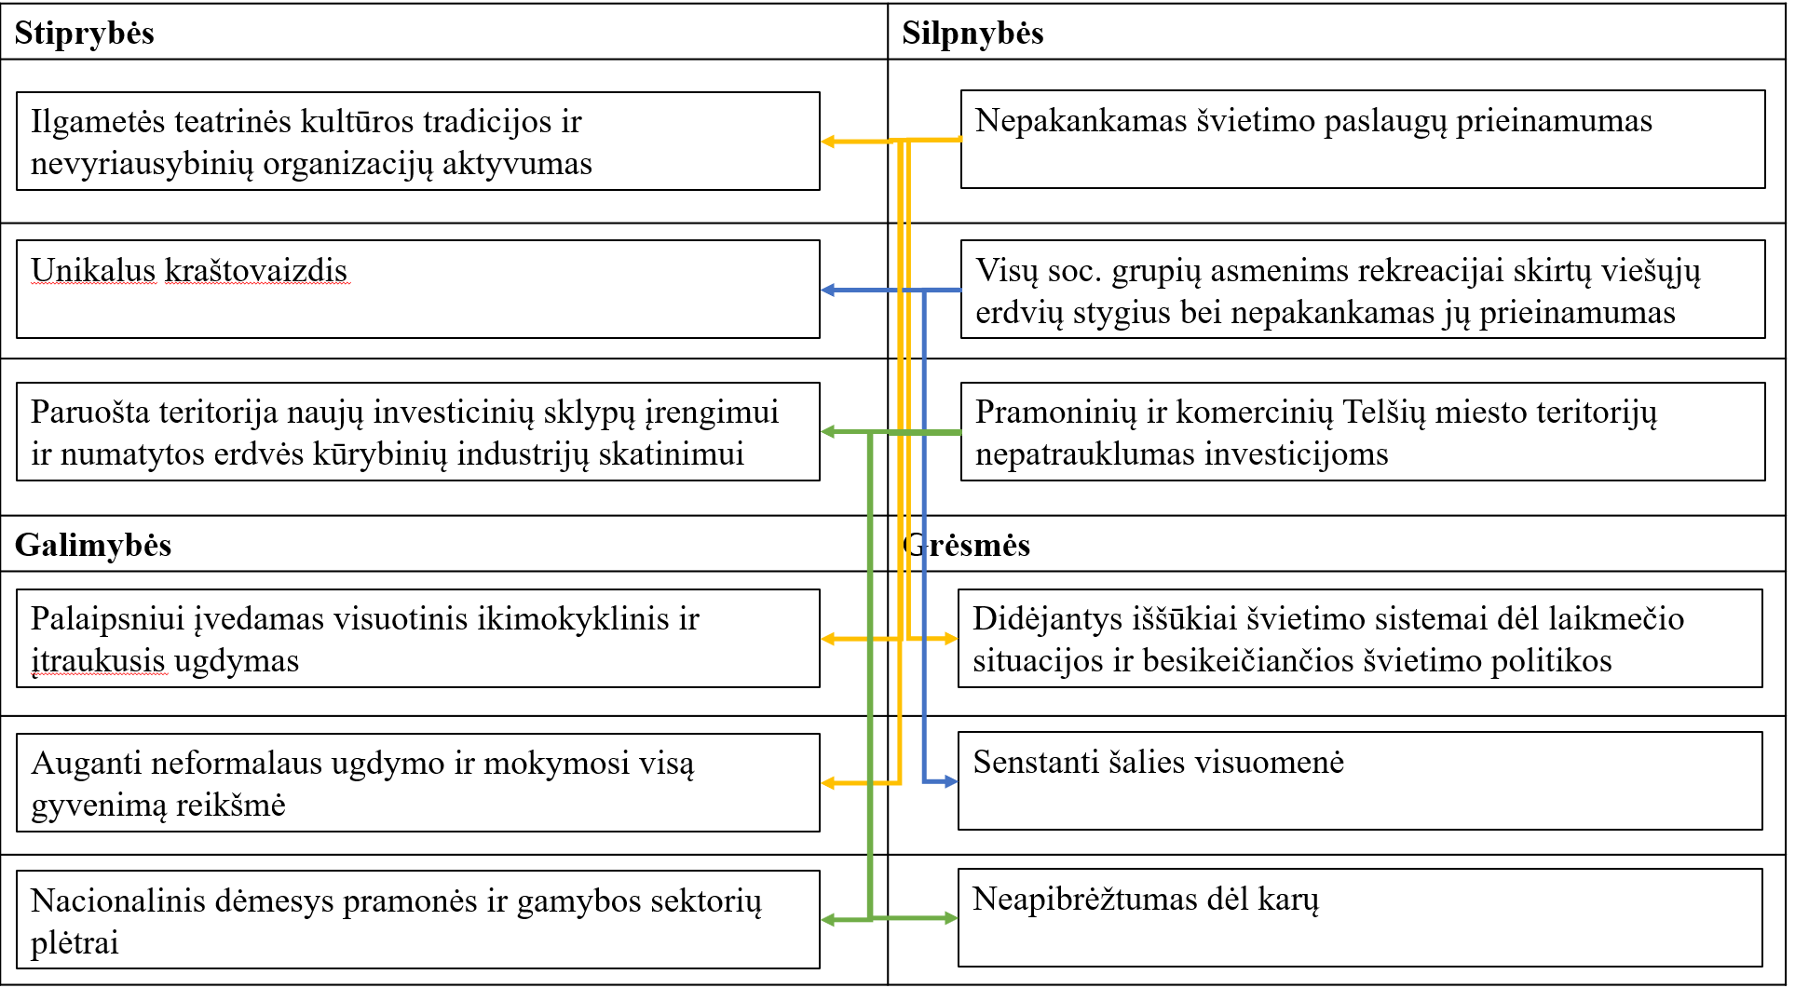
Siekiant pagerinti švietimo paslaugų prieinamumą bus pasinaudota ilgametėmis Žemaitės dramos teatro tradicijomis bei NVO aktyvumu. Švietimo paslaugų infrastruktūros pagerinimas pritaikant objektus pagal UD principus bei įtraukusis ugdymas leidžia pasinaudoti augančia neformalaus ugdymo ir mokymosi visą gyvenimą reikšme bei mažinti didėjančius iššūkius dėl nuolat reformuojamos švietimo sistemos.
Rekreacijai skirtų viešųjų erdvių ir jų prieinamumo stygių numatyta patenkinti išnaudojant unikalų Telšių miesto kraštovaizdį, jame įrengtą infrastruktūrą pritaikant atsižvelgus ir į senstančios visuomenės poreikius.
Pramoninių ir komercinių teritorijų nepatrauklumą numatoma spręsti vystant naujus investicinius sklypus. Neapibrėžtumo dėl karų grėsmę siekiama sušvelninti bei suvaldyti įrengiant erdves kūrybinių industrijų skatinimui atliepiant verslo poreikius ir atsižvelgiant į nacionalinio mąsto dėmesį pramonės ir gamybos sektorių plėtrai.

III skyrius
TIKSLAI IR UŽDAVINIAI IR JŲ VERTINIMO RODIKLIAI

Tikslas (-ai) | Tikslo poveikio rodiklis (-iai) | Tikslo poveikio rodiklio (-ių) reikšmės |  |  | Uždaviniai | Uždavinių rezultato rodikliai | Uždavinių rezultato rodiklių reikšmės
 |  | Pradinė | Tarpinė | Siekiama |  |  | Pradinė | Tarpinė | Siekiama
1 | 2 | 3 | 4 | 5 | 6 | 7 | 7 |  | 8
Didinti Telšių miesto, kaip regiono centro, patrauklumą gyventi, investuoti | Telšių rajono savivaldybės neto migracija, (asmenys) | 45 (2022) | 45 (2025) | 245 (2030) | Padidinti švietimo paslaugų pasiūlą | R - Metinis konsoliduotų viešųjų paslaugų vartotojų skaičius | 0 | 0 | 327.600
 |  |  |  |  | Padidinti viešųjų erdvių patrauklumą ir prieinamumą miesto gyventojams | R - Sukurtos arba atkurtos teritorijos, naudojamos ekonominei, rekreacinei ar turizmo paskirčiai, plotas, ha | 0 | 0 | 33,95
 |  |  |  |  |  | R - Dviračiams skirtos infrastruktūros metinis naudotojų skaičius, vnt. | 0 | 0 | 1.000
 |  |  |  |  | Stiprinti investicinį potencialą | R - Metinis konsoliduotų viešųjų paslaugų vartotojų skaičius, asm. | 0 | 0 | 2.880
 |  |  |  |  |  | R - Sukurtos arba atkurtos teritorijos, naudojamos ekonominei, rekreacinei ar turizmo paskirčiai, plotas, ha | 0 | 0 | 7,9

IV skyrius
INTEGRUOTO POŽIŪRIO APRAŠYMAS

Integruoto požiūrio, kurio laikomasi rengiant ir įgyvendinant Strategiją, aprašymas
Strategijos atitiktis integruotą požiūrį užtikrinantiems principams | Veiksmais prisidedama prie efektyvesnio dviejų ar daugiau Lietuvos Respublikos vietos savivaldos įstatyme nustatytų savivaldybių funkcijų vykdymo | Telšių miesto tvarios plėtros strategijoje suplanuotais veiksmais bus konsoliduotos kultūros ir neformalaus švietimo viešosios paslaugos, ir tvari viešoji infrastruktūra (pagal Lietuvos Respublikos vietos savivaldos įstatymą) leis vykdyti šias funkcijas efektyviau:  - ikimokyklinio ugdymo, vaikų ir suaugusiųjų neformaliojo švietimo organizavimas, vaikų ir jaunimo užimtumo organizavimas;  - gyventojų bendrosios kultūros ugdymas ir etnokultūros puoselėjimas;  - sąlygų verslo ir turizmo plėtrai sudarymas ir šios veiklos skatinimas;  - aplinkos kokybės gerinimas ir apsauga, aplinkos monitoringas.
 | Veiksmai įgyvendinami taikant integruotų teritorinių investicijų metodą. | Veiksmai įgyvendinami pasitelkiant Programos 8 prioriteto 8.1 uždavinio, 4 prioriteto 4.5. uždavinio ir 5 prioriteto 5.1 uždavinio investicijas. Įgyvendinant strategiją pagal galimybes bus siekiama pasinaudoti ir kitais ES ir kitos tarptautinės finansinės paramos šaltiniais, inicijuojant projektus, prisidedančius prie strategijos tikslo pasiekimo ir uždavinių įgyvendinimo. Ypatingas dėmesys bus skiriamas dalyvavimui atitinkamose ES mastu įgyvendinamose programose bei iniciatyvose (INTERREG Europe programa, INTERREG V-A Pietų Baltijos bendradarbiavimo per sieną programa, INTEREG VI-A Latvijos – Lietuvos bendradarbiavimo per sieną programa, URBACT IV 2021-2027, ir kt).

V skyrius
partnerių dalyvavimAS rengiant ir įgyvendinant strategiją

Partnerių dalyvavimo rengiant ir įgyvendinant Strategiją aprašymas
Etapas | Įtraukimo priemonės | Dalyviai
Strategijos rengimas | Darbo grupės dėl Telšių miesto tvarios plėtros rengimo  2022 m. I–III ketvirčiai | Darbo grupės nariai, įskaitant Šiaulių prekybos, pramonės ir amatų rūmų Telšių filialą
 | Strategijos pristatymas ir aptarimas Regiono plėtros taryboje ir partnerių grupėje  2024 m. II ketvirtis | Telšių regiono plėtros tarybos nariai ir partneriai
 | Strategijos švietimo srities veiksmų pristatymas ir aptarimas, apskritojo stalo diskusija  2024 m. I ketvirtis | Telšių miesto švietimo bendruomenė, gyventojai
Strategijos įgyvendinimas | Strategijos ir jos stebėsenos rezultatų viešinimas visų Telšių rajono savivaldybės administracijos internetinėje svetainėje, sudarant galimybes suinteresuotiems asmenims (ir / ar organizacijoms) teikti pastabas ir pasiūlymus dėl pateiktų ataskaitų, strategijos koregavimo ir keitimo veiksmų. Ši veikla bus vykdoma parengus tarpinę ataskaitą (2025 m.) | Telšių rajono savivaldybės gyventojai, partneriai
 | Strategijos ir jos stebėsenos rezultatų pristatymas Telšių regiono plėtros tarybos ir Partnerių grupės posėdžiuose, sudarant galimybes suinteresuotiems asmenims (ir / ar organizacijoms) teikti pastabas ir pasiūlymus dėl pateiktų ataskaitų, strategijos koregavimo ir keitimo veiksmų. Ši veikla bus vykdoma parengus tarpinę ataskaitą (2025 m.) | Telšių regiono plėtros tarybos nariai, partneriai

Valstybės duomenų agentūra nepateikia informacijos miesto lygmeniu tuo atveju, jei tai nėra atskira savivaldybė.
https://lietuvosfinansai.lt/gki/savivaldybiu-reitingai/
Savivaldybės administracijos Švietimo skyriaus duomenimis
Valstybės duomenų agentūra nepateikia informacijos savivaldybės lygmeniu
Informacijos šaltinis - LR Valstybės duomenų agentūra.
https://spiecius.inovacijuagentura.lt/
https://www.telsiuteatras.lt/istorija/
Remiantis Telšių rajono savivaldybės strateginiu plėtros planu
https://am.lrv.lt/lt/veiklos-sritys-1/gamtos-apsauga/saugomos-teritorijos-ir-krastovaizdis-zeldynai/krastovaizdis/konkursai-1/
https://e-seimas.lrs.lt/portal/legalAct/lt/TAD/ba2493720b8111eeb489c7d891071d0a?jfwid=-elfm56v42
https://www.observatoriodelainfancia.es/ficherosoia/documentos/7529_d_BeneficiosActividadesExtraescolares.pdf
https://jra.lt/uploads/situacijos-analize-socialine-atskirtis-lietuvoje-2022-1.pdf
https://e-seimas.lrs.lt/portal/legalAct/lt/TAD/TAIS.5884/asr

